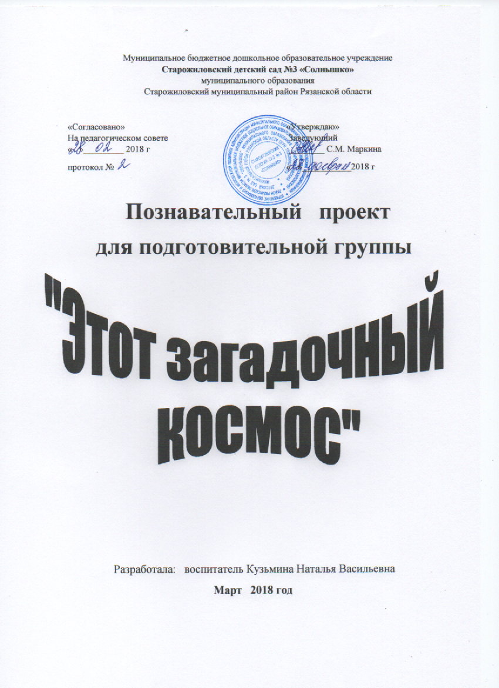

Космос — это все, что есть, что когда-либо было и когда-нибудь будет. Одно созерцание Космоса потрясает: дрожь бежит по спине, перехватывает горло, и появляется чувство, слабое, как смутное воспоминание, будто падаешь с высоты. Мы сознаем, что прикасаемся к величайшей из тайн.
Карл Саган
Актуальность проекта
Несколько десятков лет назад мало кто из вчерашних мальчишек не хотел стать космонавтом. Эта мечта совсем не актуальна для современных детей. Между тем, космические пираты, звездные войны и другие инопланетные существа – герои их любимых мультфильмов. Вымышленные персонажи дезинформируют дошкольников, рассказывая о несуществующих планетах, и зачастую вызывают у них отрицательные эмоции, способствуют развитию страхов. Поэтому важно грамотно выстроить работу по формированию у детей представлений о космосе. В настоящее время современные родители уделяют недостаточно внимания и времени изучению такой темы, как космос. Но на самом деле эта тема очень интересна детям старшего дошкольного возраста. Старших дошкольников особенно привлекает тема космоса, так как все неизвестное, недоступное глазу вызывает интерес, будоражит детскую фантазию и воображение. Дети старшего дошкольного возраста в недостаточной степени имеют представления о космосе: о планетах, о космонавтах, о созвездиях и т.д. Участие детей в проекте «Этот загадочный космос» позволит обогатить знания и представления о Вселенной, развить связную речь, творческие способности детей и поисковую деятельность.
Тип проекта:
познавательный, творческий.

Участники проекта:
воспитанники подготовительной группы, воспитатели, родители.

Продолжительность проекта:
краткосрочный.

Сроки реализации:
с 9 по 20 апреля 2018 год

Форма организации:
беседы, игры, развлечения, совместная продуктивная художественная деятельность детей с воспитателем и ребенка с родителями

Цель проекта: формирование у дошкольников первичных представлений о Вселенной, планетах, звёздах.

Задачи проекта:

Образовательные:

- дать представление о Солнечной системе и порядке расположения планет вокруг солнца, познакомить с названиями планет;
- дать представления о звёздах и созвездиях, из которых состоит Вселенная;
- дать знания об освоении человеком космического пространства, о значении космических исследований для жизни людей на земле;
- познакомить со знаменитыми космонавтами.

Развивающие:

- развивать стремление к поисково-познавательной, исследовательской деятельности;
развивать мыслительную активность, умение наблюдать, анализировать, делать выводы.

Воспитательные:

- воспитывать интерес к познанию Вселенной, развивать любознательность;
- воспитывать умение работать в коллективе.
Ожидаемые результаты:
- сформированы представления о космосе, летательных аппаратах, космонавтах;

- реализованы потребности детей в продуктивных видах деятельности;

- воспитаны патриотические чувства и качества;

- вовлечены к участию в проектной деятельности родители

Этапы реализации проекта
1этап:

- Выявление первоначальных знаний детей о космосе
- Информирование родителей о предстоящей деятельности
- Подбор литературы о космосе, тематических презентаций, фотографий, плакатов
2 этап:

- Проведение недели космоса в группе
- Работа с родителями по заданной теме
- Организация сюжетно - ролевых, дидактических и подвижных игр,
индивидуальной и групповой работы.
- этап:

- Организация выставки, рисунки о космосе «Этот удивительный космос»(совместная работа детей и родителей)
- Выставка детских рисунков «День и ночь»
- Коллективная работа « Полет на луну»
- Итоговое мероприятие: досуг «Этот загадочный космос»
Перспективное планирование
образовательной работы по проекту
«Этот загадочный космос»
Дата | Образовательная деятельность | Цель | Работа с родителями
09.04 | Беседа: « Голубая планета - Земля» | Углубление представлений о том, что планета Земля – это огромная планета, большая часть которой покрыта водой. Кроме воды, есть материки – твердая земля – суша. | Консультации для родителей  «Как познакомить детей дошкольного возраста с космосом»
09.04 | Презентация: « Как устроена Земля» | Ознакомление со строением Земли
09.04 | Дидактическая игра: « Подбери созвездие» | Развитие внимания, памяти, воображения. Формирование у детей представлений о созвездиях, умения сопоставлять схему с созвездием.
09.04 | Экспериментирование: « Почему день сменяет ночь» | Закрепление понятия о том, что Земля имеет форму шара, о роли Солнца в суточном режиме живых существ, их связи с вращением Земли вокруг своей оси. Закрепление понятия «сутки», «части суток» (утро - день - вечер - ночь)
10.04 | Знакомство с выставкой книг на тему: «Этот загадочный космос» | Развитие интереса к изучению космоса, к его загадочным явлениям через самостоятельное рассматривание книг, журналов, иллюстраций на космическую тематику
10.04 | Беседа: «Неизвестная Вселенная» | Знакомство детей со Вселенной, с наукой астрономия, которая ее изучает. Знакомство с историей о Млечном пути
10.04 | Рисование: « День и ночь» | Развитие интереса у детей к изучению космоса. Знакомство с явлением контраста в искусстве. Создание двухчастных контрастных композиций
10.04 | Игра малой подвижности: «Летает - не - летает» | Развитие у детей интереса к космосу, слухового и зрительного внимания, быстроты реакции, воспитание выдержки
10.04 | Чтение: И. Ревю  « Родная Земля - кормилица», Сказка «Жила-была старушка планета Земля» | Развитие интереса к изучению нашей планеты Земля, закрепление представлений о ее значении в жизни людей. Воспитание бережного отношения к окружающей природе | Предложить родителям придумать с детьми и записать рассказ  « Космическое путешествие»
11.04 | Беседа: « Земля и ее соседи. Семья планет» | Развитие интереса к изучению космоса. Ознакомление детей с названиями планет Солнечной системы
11.04 | Д/и «Восстанови порядок в Солнечной системе» | Закрепление представлений детей о расположении планет по порядку в Солнечной системе, названий планет
11.04 | Обрывная аппликация « Наш общий дом - Земля» | Формирование навыков изготовления поделок способом обрывной аппликации. Расширение представлений о планете Земля. Формирование желания заботиться о природе на планете
11.04 | Сюжетно-ролевая игра «Первооткрыватели космоса» | Ознакомление детей с содержанием и правилами новой сюжетно – ролевой игры. Развитие интереса к играм с космическим сюжетом
11.04 | Просмотр мультфильмов:  « Рассказ Лунтика о космосе»,  « Тайна третьей планеты» | Закрепление и углубление представлений детей о космосе, о космических планетах
12.04 | Беседа: « День космонавтики, первые люди и животные космоса» | Формирование представления о первом космонавте, о значении первого полёта в космос Юрия Алексеевича Гагарина, об изобретателе космической ракеты, о празднике День Космонавтики | Оформление рубрики для родителей: «История развития космонавтики»
12.04 | Творческая мастерская « Строим ракеты» | Расширение представлений детей о космических кораблях. Формирование навыков строительства ракеты из различных видов конструктора
12.04 | Заучивание наизусть стихотворение И. Слепнёва «По порядку все планеты» | Развитие интереса к изучению космоса, памяти, внимания
13.04 | Беседа: « Луна – спутник Земли» | Знакомство детей со спутником Земли -планетой Луна, с влиянием Луны на планету Земля. | Предложить родителям принять участие в конкурсе рисунков: «Загадочный космос».
13.04 | Рисование на тему «Лунный пейзаж» | Развитие интереса к изучению космоса, фантазии, воображения
13.04 | Игра « Космические пазлы» | Сопоставление деталей таким образом, чтобы вместе они составили общую космическую картину
13.04 | Подвижная игра  « Путаница: прыг, скок» | Развитие внимания, воображения, памяти, основных физических движений
13.04 | Презентация: «Звездное небо» | Ознакомление детей с разнообразием звездного царства
16.04 | Беседа: « Зачем летают в космос» | Формирование у детей понятий «космос», «космическое пространство»
16.04 | Игровое упражнение  « Невесомость» | Развитие интереса к изучению космоса, желания быть участником космического путешествия, быть готовым к физическим нагрузкам. Закрепление основного движения - равновесия
16.04 | Дидактическая игра:  « Собери созвездие» | Закрепление представлений детей о созвездиях, их названий, форм; развитие абстрактного мышления
16.04 | Чтение: Е.П. Левитан « Звездные сказки», И. Холи « Я тоже к звёздам полечу». | Развивать интерес к изучению звезд, к различным природным явлениям, смене дня и ночи, разным временам года.
17.04 | Просмотр мультфильма: « Белка и Стрелка». | Знакомить с историей изучения космоса. Показать как космос ворвался в жизнь животных.
17.04 | Лепка: « Летучая тарелка и пришельцы». | Расширять представления детей о космосе, космических обитателях. Учить видеть особенности внешнего вида летающей тарелки и пришельцев.
17.04 | Дидактическая игра: «Куда летят ракеты». | Развивать интерес к изучению космоса, пространственную ориентацию детей.
17.04 | Презентация: «Какие бывают космические корабли». | Познакомить детей с различными видами космических кораблей, рассказать какой корабль посетил космос первым.
18.04 | Беседа: « Солнце источник жизни на Земле. Где ночует солнце». | Расширять представления о том, что солнце является источником света и тепла.
18.04 | Изготовление ракеты в технике оригами. | Закреплять представления детей о космической технике. Развивать интерес к технике оригами, память, внимание, мышление,мелкую моторику руки.
18.04 | Чтение: В. Гринцов « Он первый». | Расширять представления о первом космонавте Ю.А. Гагарине.
19.04 | Коллективная работа: « Полет в космос». | Расширять представления о космосе. Закреплять умение раскрашивать, не выходя за контур и умение вырезать по контуру не искажая детали.
19.04 | Подвижная игра« Солнце - чемпион». | Закрепить представления о солнечной системе. Воспитывать дружеские отношения, закреплять основные физические движения
19.04 | Экспериментальная деятельность : « Солнечные зайчики». | Развивать интерес к экспериментированию, изучению явлений природы, любознательность.
19.04 | Разгадывание загадок о космосе. | Закрепить знания о вселенной:  луне, солнце, о созвездиях и различных явлениях в космосе.
20.04 | Раскрашивание раскрасок по теме: « Космос». | Учить красивому раскрашиванию раскрасок. Закреплять представления детей о космосе.
20.04 | Дидактическая игра «Найди недостающую ракету». | Развивать внимание, память, мышление
20.04 | Чтение: Албанская сказка: « Как солнце и луна друг к другу в гости ходили». | Продолжать развивать интерес детей к космической теме. Воспитывать чувство дружбы, вежливости.
20.04 | Выставка рисунков детей с родителями «Загадочный космос» | Расширять содержание семейного общения через совместную художетсвенно-продуктивную деятельность. Расширять представления детей о космосе
20.04 | Досуг. Путешествие-викторина «Этот загадочный космос» | Расширять и закреплять представления детей о космосе, интерес к изучению космоса. Развивать мышление, память, воображение. Воспитывать дружеские взаимоотношения, умение играть в команде.

СПИСОК ЛИТЕРАТУРЫ :
•Гонтарук Т., “Я познаю мир”, М., АСТ: Транзиткнига,
•Гонтарук Т., “Я познаю мир”, М., АСТ: Транзиткнига,
•Гордон Уэллс «Звездочет и обезьянка Микки».
•Дубкова С.И., “Сказки звёздного неба”, “Белый горд”, М.,
•Левитан Е.П. «Малышам о звездах и планетах». Москва, Педагогика-Пресс
•Левитан Е, П. "Твоя Вселенная"
•Левитан Е.П. "Звёздные сказки"
• Майорова Г., “Игры и рассказы о космосе”, “Лист” М.
•Майорова Г. “Игры и рассказы о космосе”, “Лист” М.
•Парамонов Ж., “Забавная астрономия для малышей”.
•Порцевский К.А.“Моя первая книга о Космосе”
•« Расскажите детям о космосе» (Карточки для занятий в детском саду)
•Юрлин «Что внутри?». Издательство малыш. Рассказ «Счастливого пути, космонавты»
•Талимонова Л. "Сказки о созвездиях"

